实验A.4：基于OMNET++的CSMA和TDMA协议仿真

一 实验目的
１）掌握OMNet++环境编写仿真程序的方法；
２）理解并掌握无线网络中CSMA/CA协议和分布式TDMA协议的原理，并通过实验完成仿真。

二 实验环境
本实验使用OMNet++开发环境进行网络仿真。
编程语言：C++
编程环境：Windows、Linux、Mac等环境均可。
本实验指导书以Windows环境为例。

2.１OMNet++环境
安装教程：https://www.cnblogs.com/dimsumboy/p/6165893.html
安装步骤图： （OMNet++下载 https://www.omnetpp.org/omnetpp）
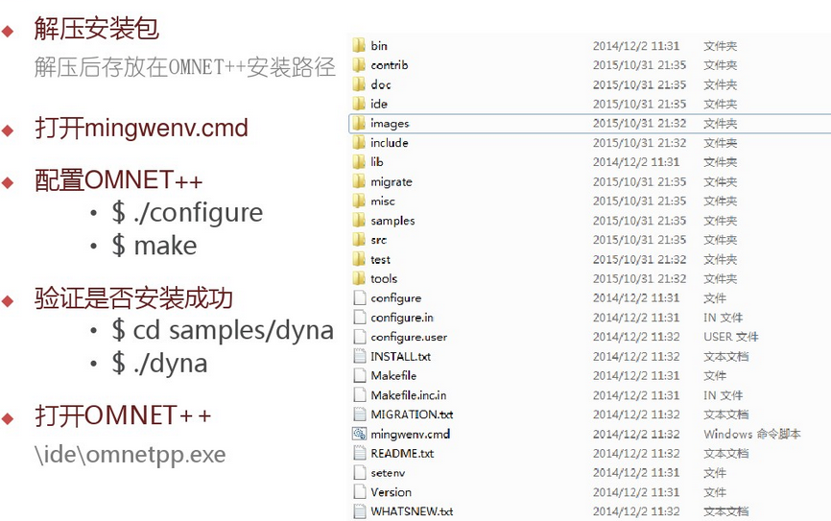

2.２OMNet++使用教程
https://max.book118.com/html/2016/0307/37065428.shtm
Omnet视频
omnet文档和手册

三 实验内容
在无线信道中，当多个节点同时访问接收端时，就会产生冲突问题，如图4-1所示。
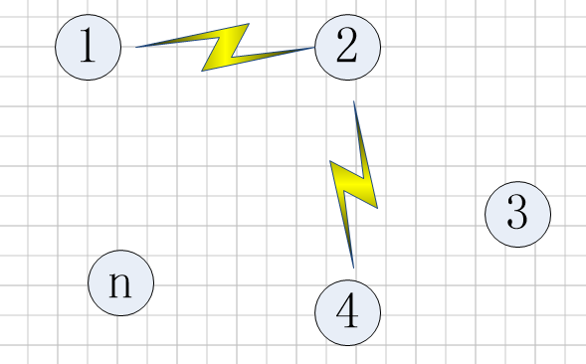
图4-1

3.１仿真场景
无线网络中有n个节点，节点间都可以在一跳内通信。每个节点以参数为λ的泊松分布产生数据包，并随机发往接收端。
为避免冲突，在本次实验中我们采用以下两种方法实现：（1、２任选其一）：
1）CSMA/CA，即载波侦听多路访问／冲突避免。
2）D-TDMA，即 分布式时分多址协议。

3.２CSMA/CA
3.２.１CSMA/CA原理
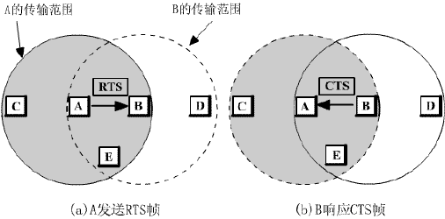图４－２
如图４－２，如果站A要向站B发送数据，那么，站A在发送数据帧之前，要先向站B发送一个请求发送帧RTS(Request To Send)。在RTS帧中说明将要发送的数据帧的长度。站B收到RTS帧后就向站A回应一个允许发送帧CTS(Clear To Send)。在CTS帧中也附上A欲发送的数据帧的长度(从RTS帧中将此数据复制到CTS帧中)。站A收到CTS帧后就可发送其数据帧了。
避免冲突原理：对于站C，站C处于站A的无线传输范围内，但不在站B的无线传输范围内。因此站C能够收听到站A发送的RTS帧，但经过一小段时间后，站C收听不到站B发送的CTS帧。这样，在站A向站B发送数据的同时，站C也可以发送自己的数据而不会干扰站B接收数据(注意：站C收听不到站B的信号表明，站B也收不听到站C的信号)。 对于站D，站D收听不到站A发送的RTS帧，但能收听到站B发送的CTS帧。因此，站D在收到站B发送的CTS帧后，应在站B随后接收数据帧的时间内关闭数据发送操作，以避免干扰站B接收自A站发来的数据。 对于站E，它能收到RTS帧和CTS帧，因此，站E在站A发送数据帧的整个过程中不能发送数据。
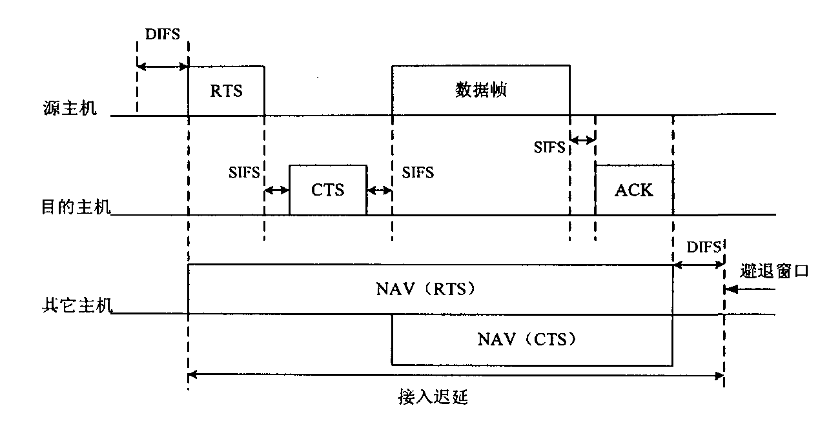
图４－３
CSMA／CA时序图见图４－３。DIFS与SIFS：该两种都是属于Inter-frame Spacing（IFS），即帧间间隙。DIFS全称为Distributed Inter-frame Spacing，即分布式帧间间隙，SIFS称为Short inter-frame space，即短帧间间隔。在CSMA/CA中，发一个帧之前，都需要"等待"一个相应的帧间间隔。

3.２.２实验步骤
本实验为CSMA/CA仿真实现。实现的项目文件结构如下：
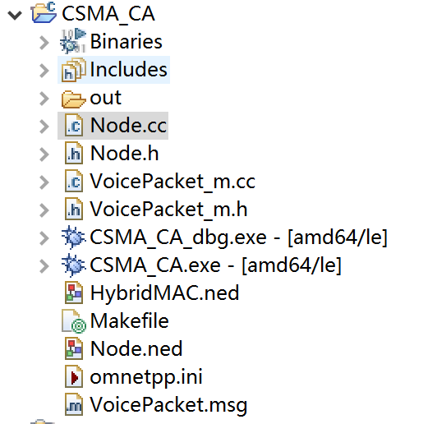
首先实现节点描述Node.ned和网络描述HybridMAC.ned；第二为参数设定初始omnetpp.ini；第三定义数据包结构VoicePacket.msg，项目运行后系统会自动生成_m.h和_m.cc文件；最后编写协议逻辑：Node.h头文件和Node.cc。其中第四步为重难点。
- 新建OMNeT++工程；
- 编写网络描述文件.ned；
Node.ned:
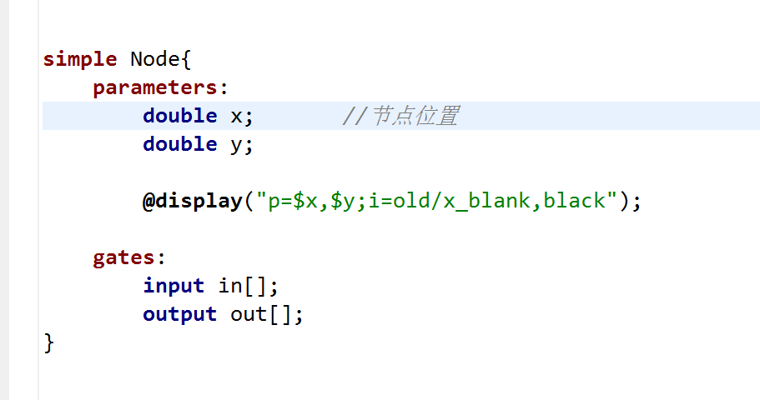
HybridMAC.ned:(CSMA/CA网络描述)
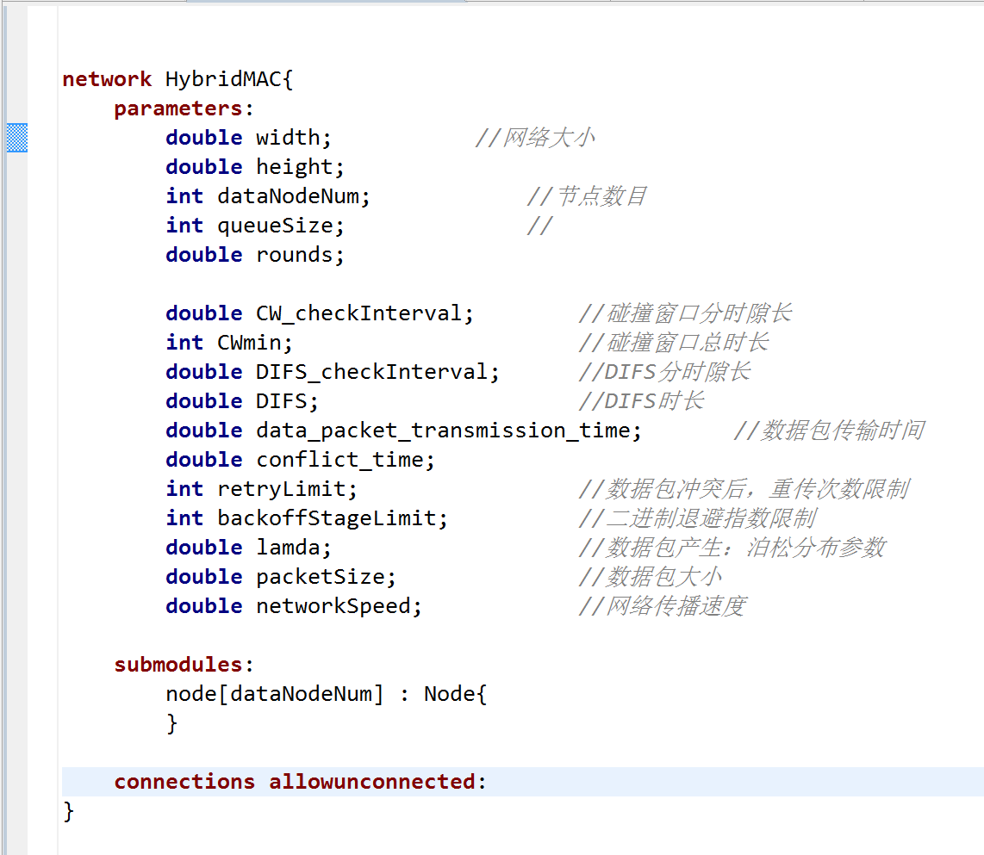

- 输入参数文件omnetpp.ini；
omnetpp.ini:
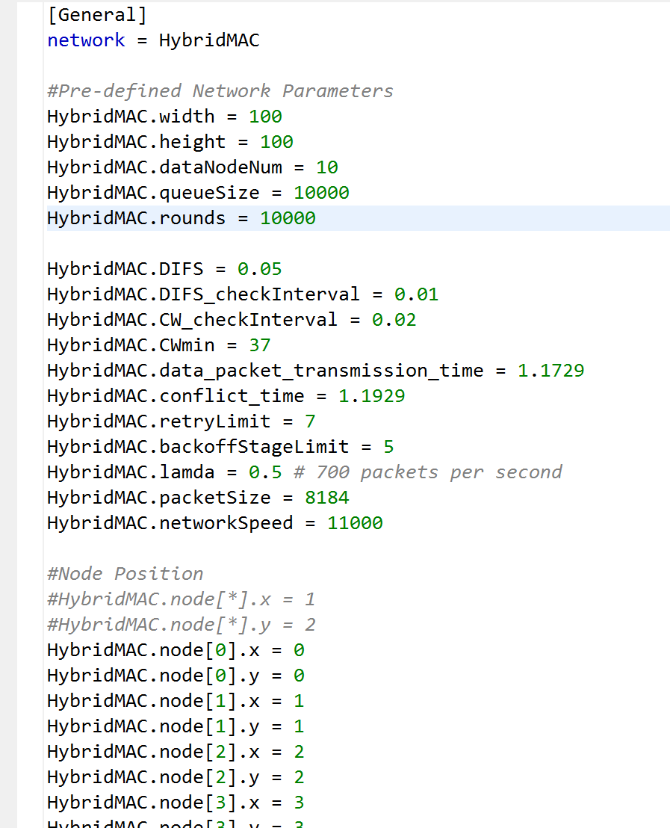
- 编写消息文件 .msg；
VoicePacket.msg：
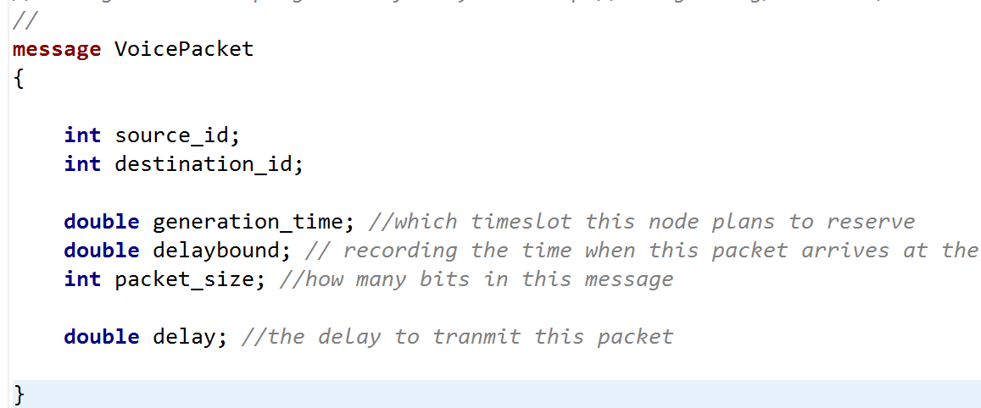
- 编写头文件.h和源文件.cc；
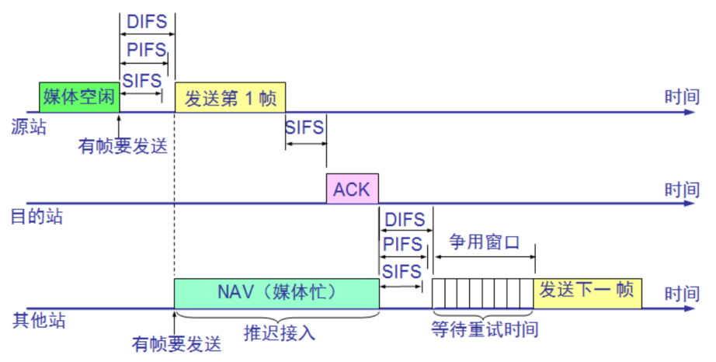
在CDMA/CA中，每个节点都在运行自己的Node.cc，节点服从泊松分布生成数据包并发送数据包。若节点最初有数据要发送，且检测信道为空，则在等待时间DIFS后发送整个数据帧。其他节点在该节点发送数据帧过程中不发送数据。当帧发送结束，NAV也就结束了。在经历帧间间隔DIFS后，接着就会出现竞争窗口CW，在这段时间内各节点出现争用信道的情况。
在争用窗口CW中发生冲突时，使用二进制退避算法。只要信道空闲，退避计时器进行倒计时，当减少为零时，节点发送帧。若数据包经过若干次重传后失败，则放弃传送，计为丢包。

Node.h:
#ifndef NODE_H_
#define NODE_H_
#include <omnetpp.h>
#include <vector>
#include <string>
#include <queue>
#include "VoicePacket_m.h"

using namespace std;
using namespace omnetpp;

#define EV_NETWORKINITIALIZATION 1
#define EV_DATAGENERATION 9
#define EV_DATAPACKETACCESS 10
#define EV_DIFSCHECK 11
#define EV_CWCHECK 12
#define EV_DATAPACKETTRANSMISSION 13
#define MSG_DATA 14
#define EV_DATAQUEUEEMPTY 15
#define EV_TRANSMISSIONSTATUSOPERATION 16
#define EV_CWSTATUSMINUSONE 17
#define EV_RANDOMCHOOSEMINISLOT 19

#define SLOT_TIME 0.00001

class Node:public cSimpleModule
{
private:
double x; // the abscissa of this node
double y; // the ordinate of this node
double networkWidth;
double networkHeight;
double rounds;
int dataNodeNum;
int cur_round;
int queueSize;
int retryLimit;
int retryCounter;
int backoffStageLimit;
int backoffStage; //当前二进制退避指数，冲突一次，该值会+1，直到达到backoffStageLimit

double DIFS;
double DIFS_checkInterval;
int DIFS_counter;
int CWmin;
int CW_counter;
double CW_checkInterval;
double datapackettransmissiontime;
int first_time_data_transmission;
double lamda;
double datapacketSize;
double networkSpeed;

queue<VoicePacket*> dataQueue;
Node* destinationNode;

cMessage* networkInitializationEvent;
cMessage* DataGenerationEvent;
cMessage* DataQueueEmptyEvent;
cMessage* DataPacketAccessEvent;
cMessage* DIFS_CheckEvent;
cMessage* CW_CheckEvent;
cMessage* DataPacketTransmissionEvent;
cMessage* TransmissionStatusOperationEvent;
cMessage* CWStatusMinusOneEvent;
cMessage* randomChooseMinislotEvent;

void networkInitialization();
int getBackoffTime(int);
void dataPacketGeneration();
void DIFScheck();
void CWcheck();
void IsDataQueueEmpty();
void dataPacketAccess();
void DataPacketTransmission();
void TransmissionStatusZero();
void CWStatusMinusOne();
void randomChooseMinislot();
void create_link(Node* outNode, Node* inNode);
void disconnectLinks();
Node* getRandomDestination(int nodeId);

protected:
virtual void initialize();
virtual void handleMessage(cMessage* msg);
virtual void finish();
public:
static vector<Node*> datanodev; //the global vector filled with all data node instances

int generatedPackets;
int sentPackets;
int lossPackets;
int lastTimeslot;
int dataqueue;
int minislot_sequence_id;
int losseddatapackets;
int sentdatapackets;
int generateddatapackets;
int transmission_status;
Node();
~Node();
};
int label;
int Busy;
#endif

Node.cc:
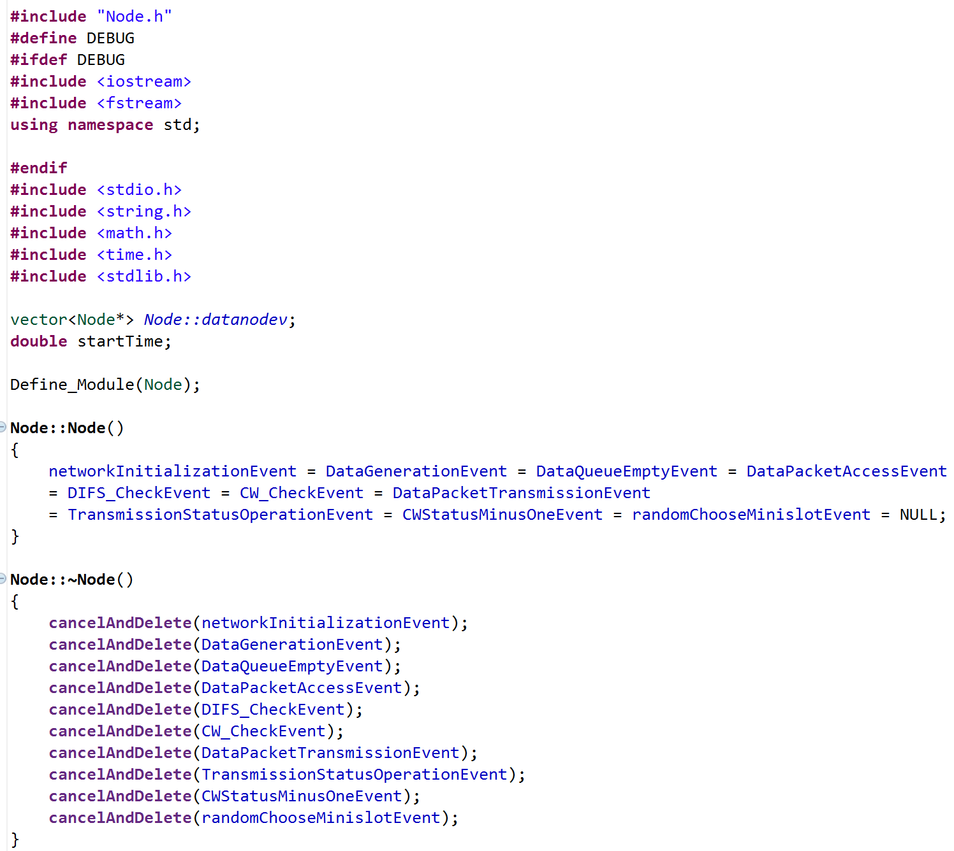
三个回调函数：initialize()、handleMessage(cMessage* msg)、finish()。
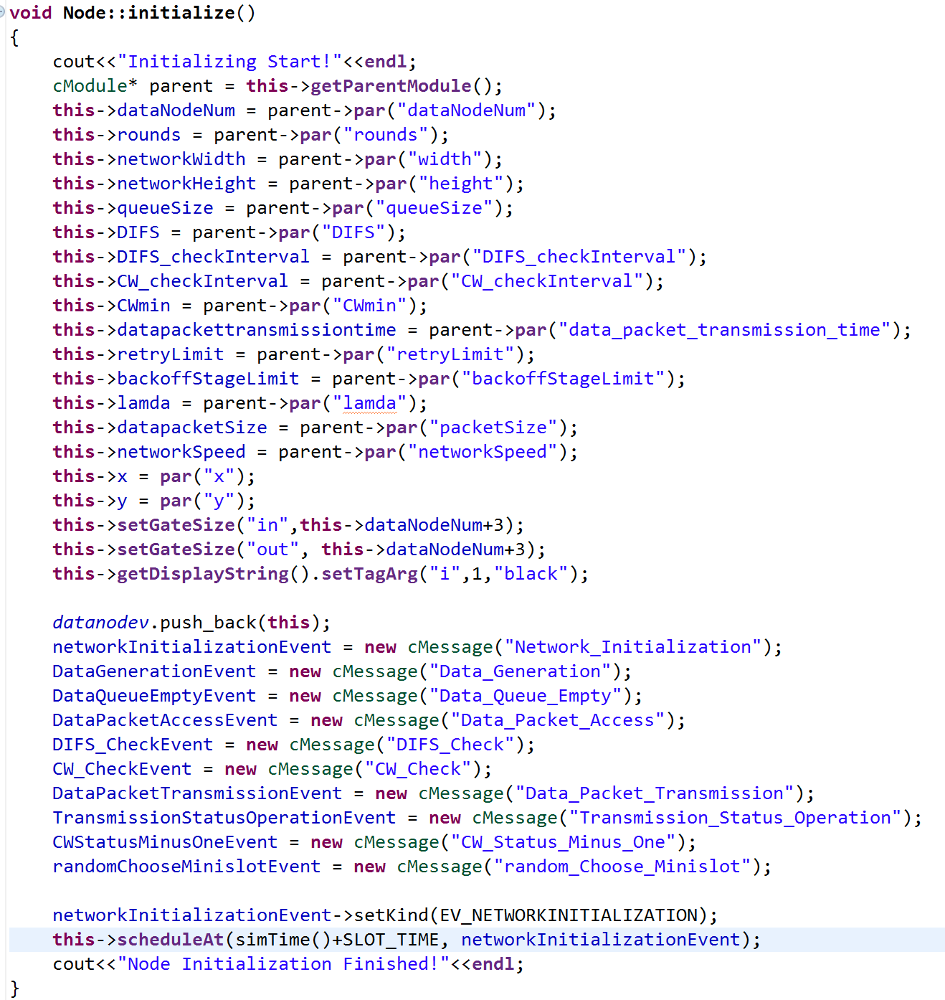
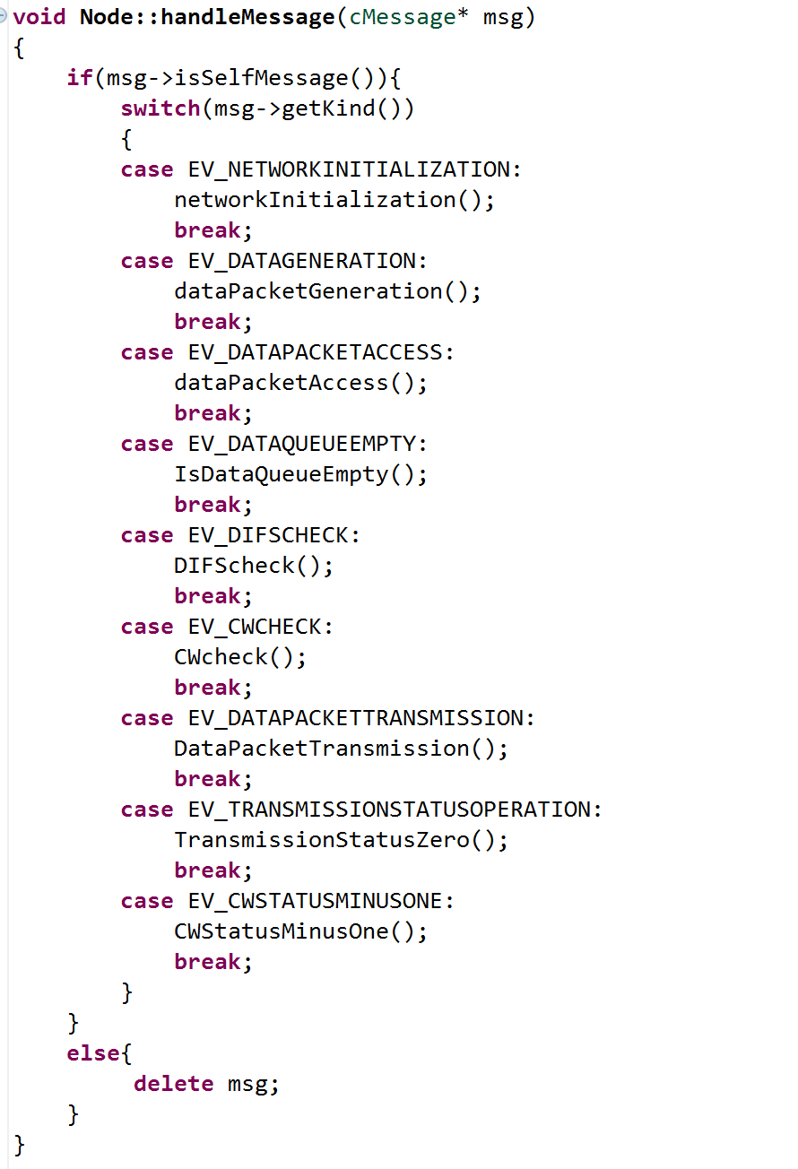
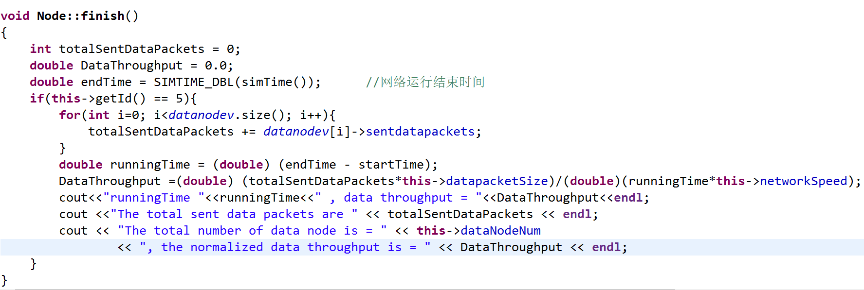
其他函数：
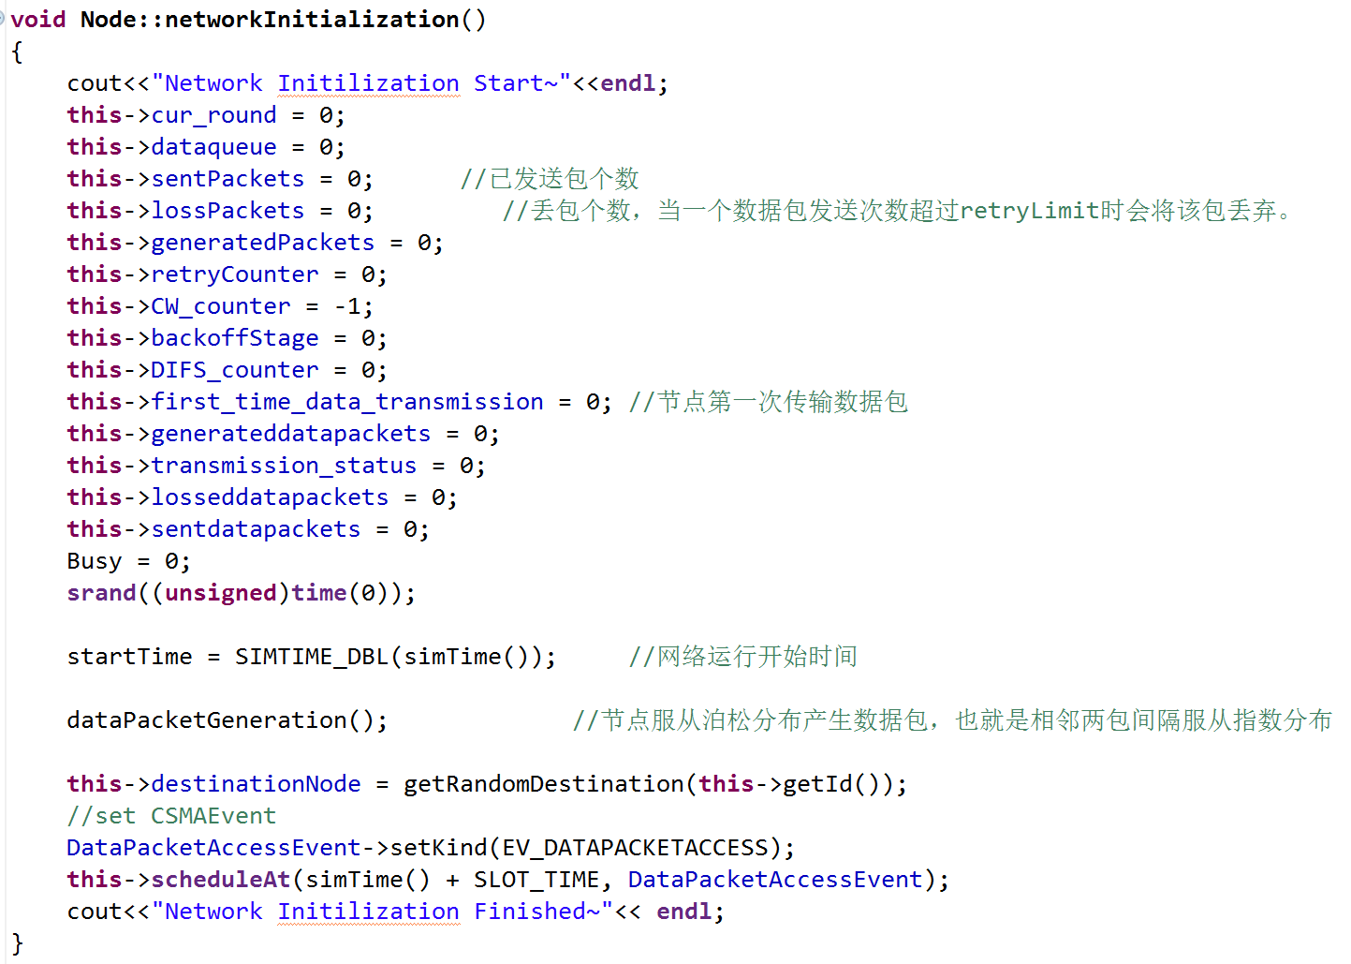
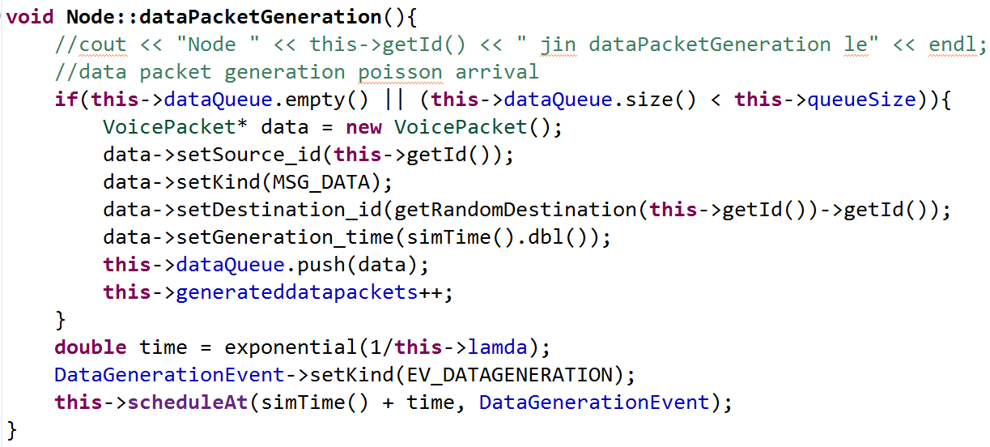
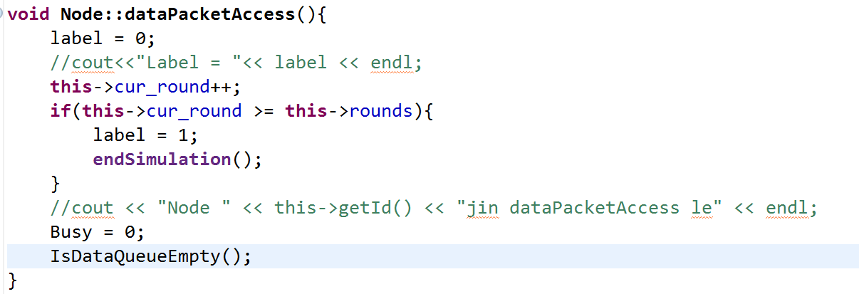
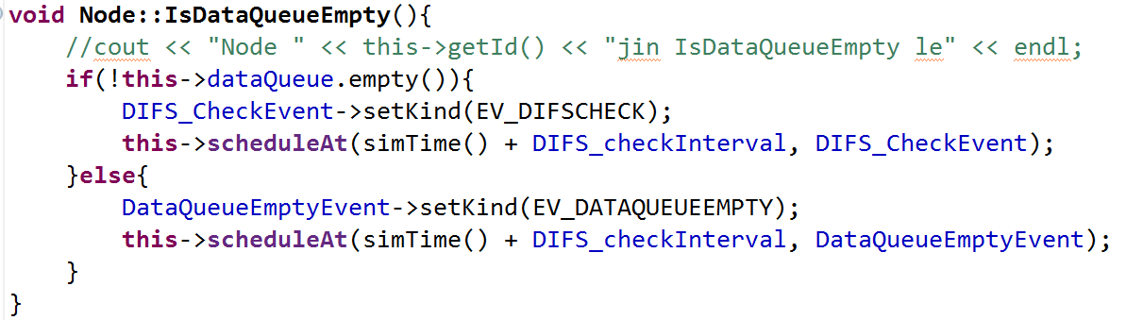
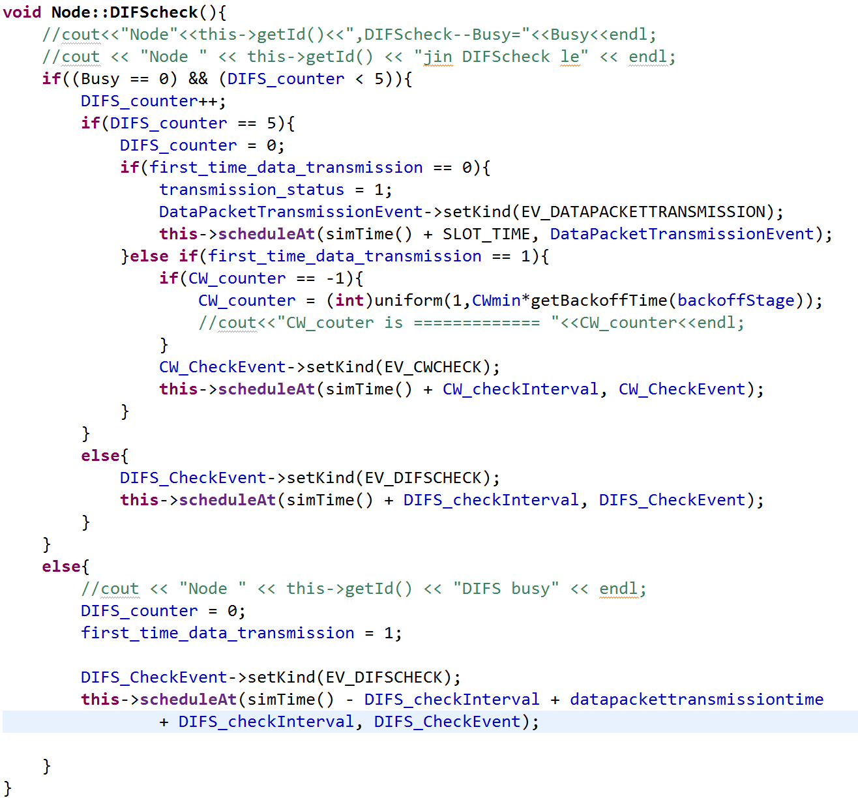
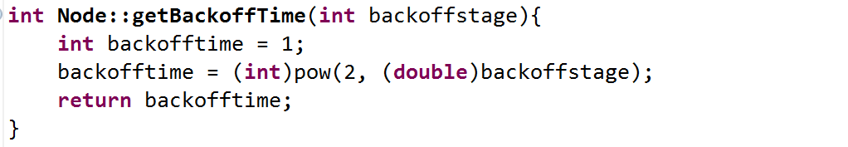
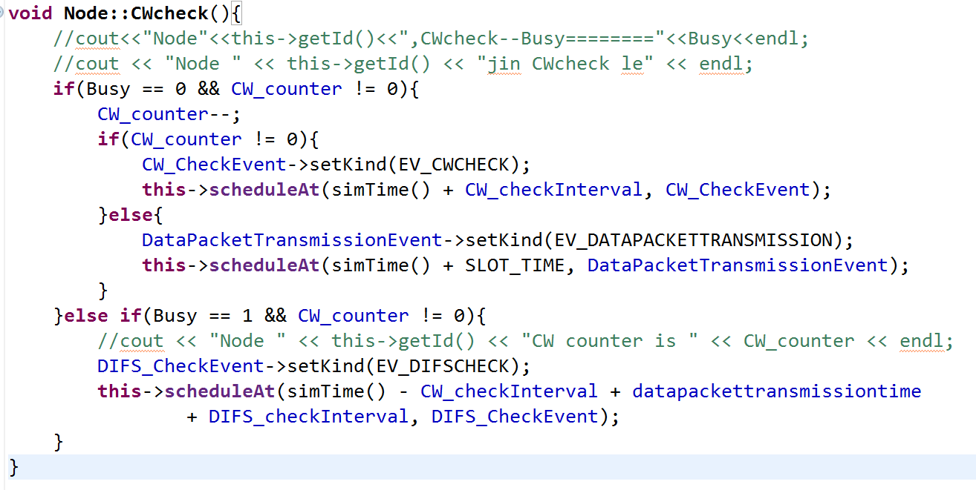
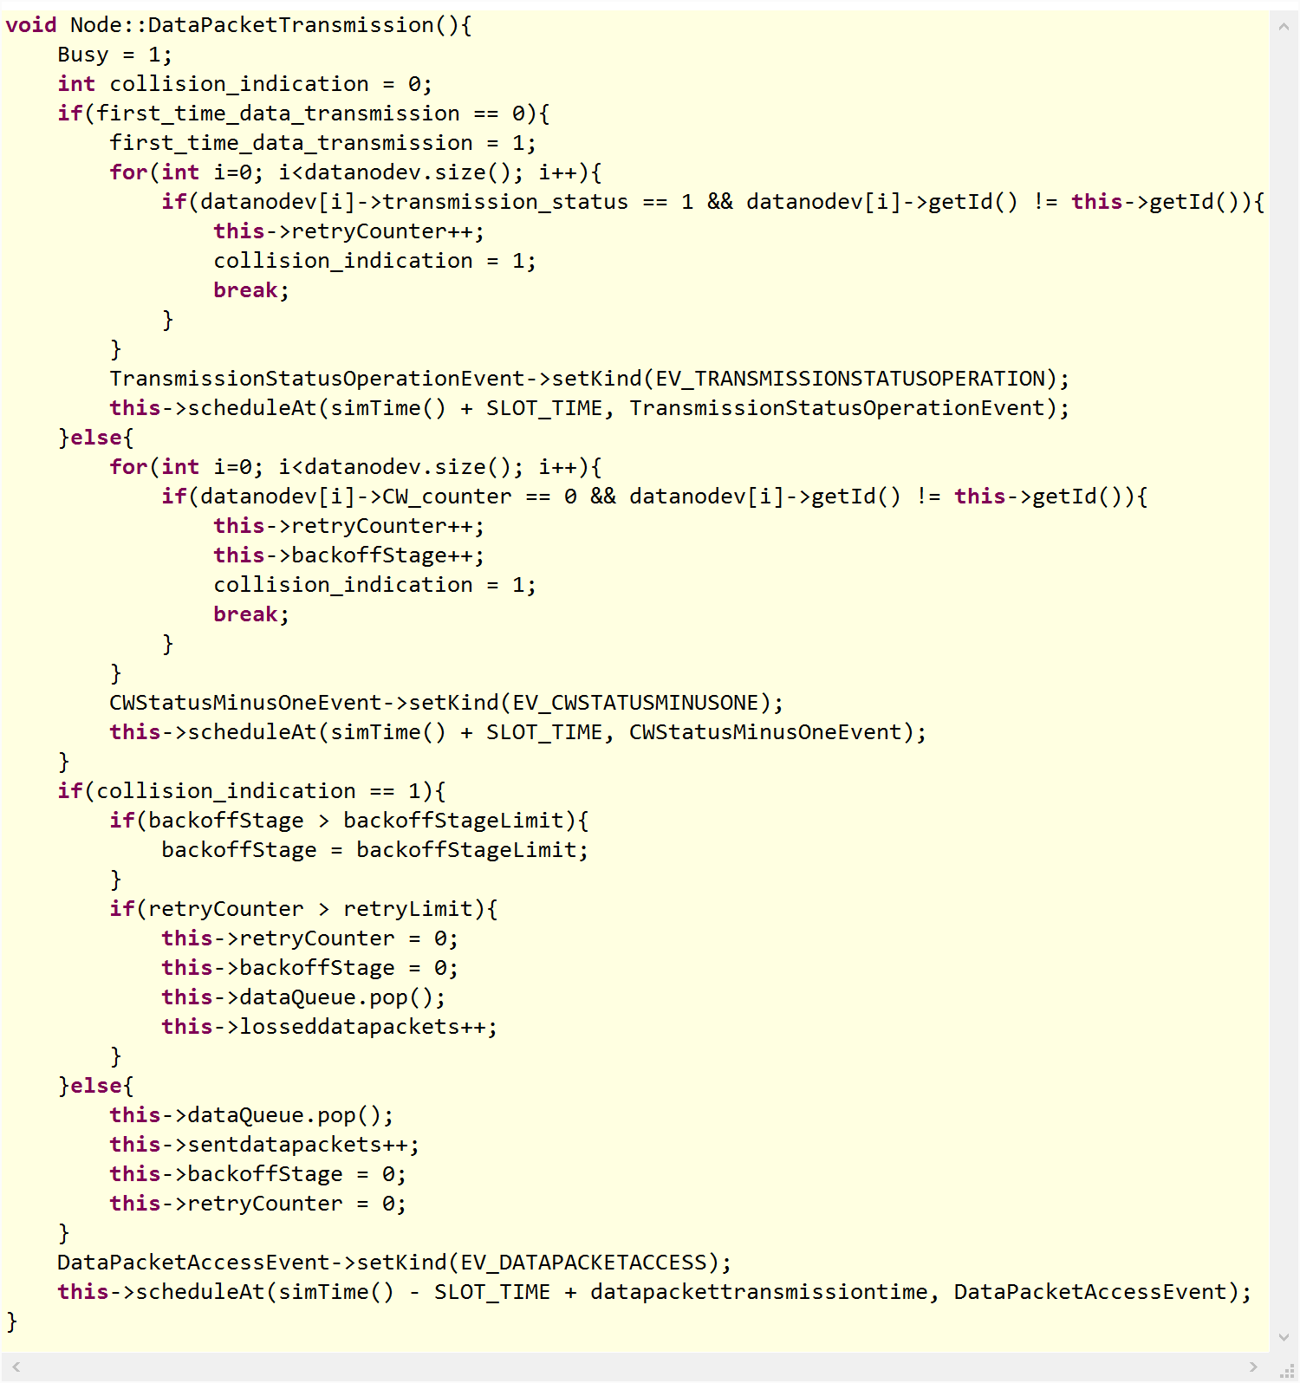
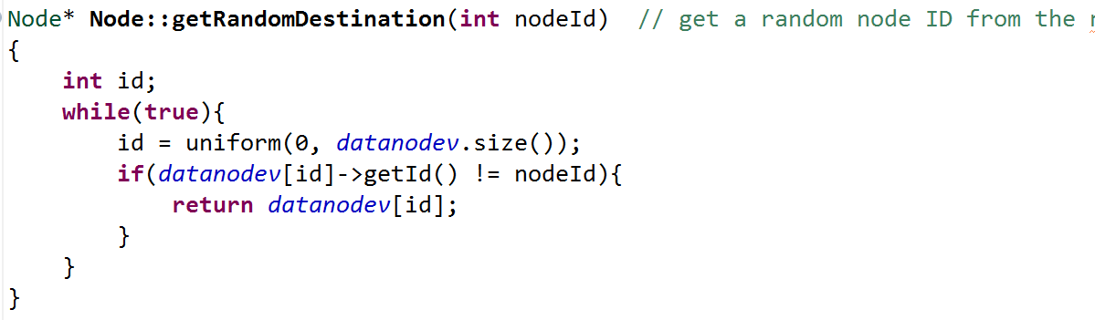
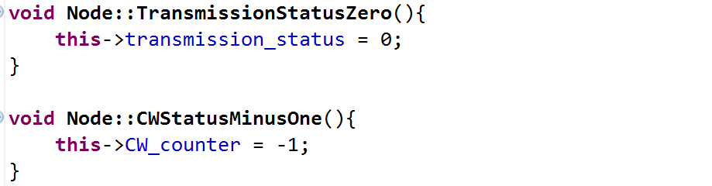

- 运行仿真；

3.３D-TDMA
3.３.１D-TDMA原理
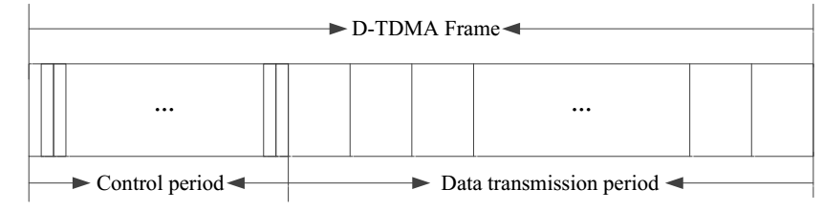
图4-4
- TDMA的帧结构如图4-4，时间被划分成持续时间的帧，每个D-TDMA帧由控制周期和数据传输周期组成。控制周期具有多个等时长小时隙（minislotDuration），数据传输周期由多个等长度数据槽(dataslotDuration)组成。
项目实现文件结构如图：
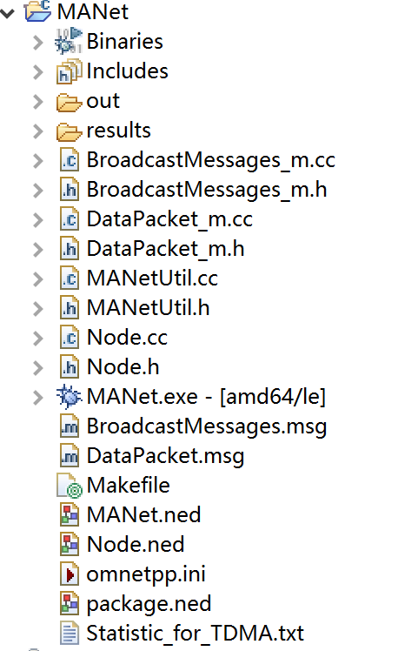
3.３.２实验步骤
1）新建OMNeT++工程；
2）编写网络描述文件.ned；
Node.ned:
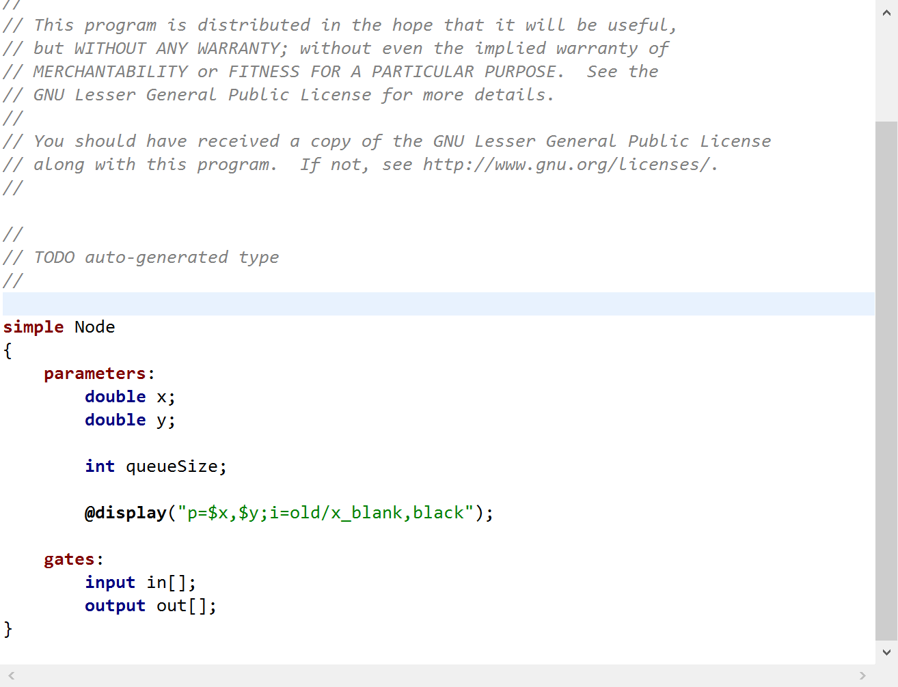
MANet.ned:
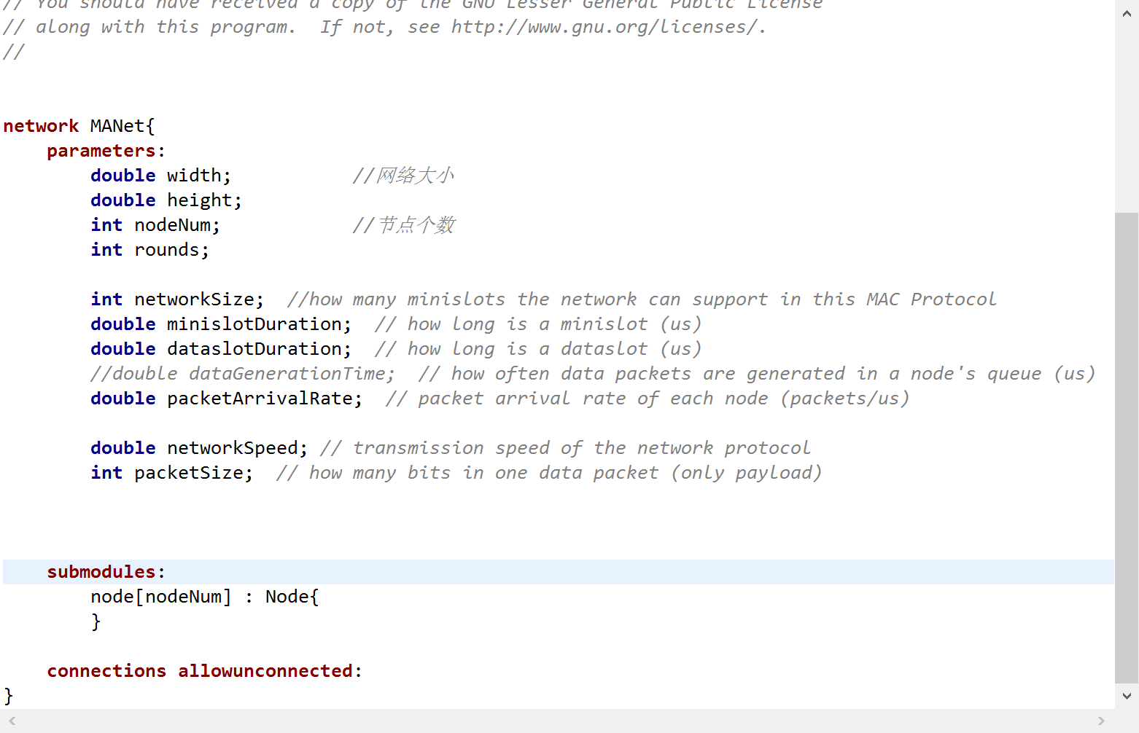
网络结构完成。
- 输入参数文件omnetpp.ini；
omnetpp.ini：
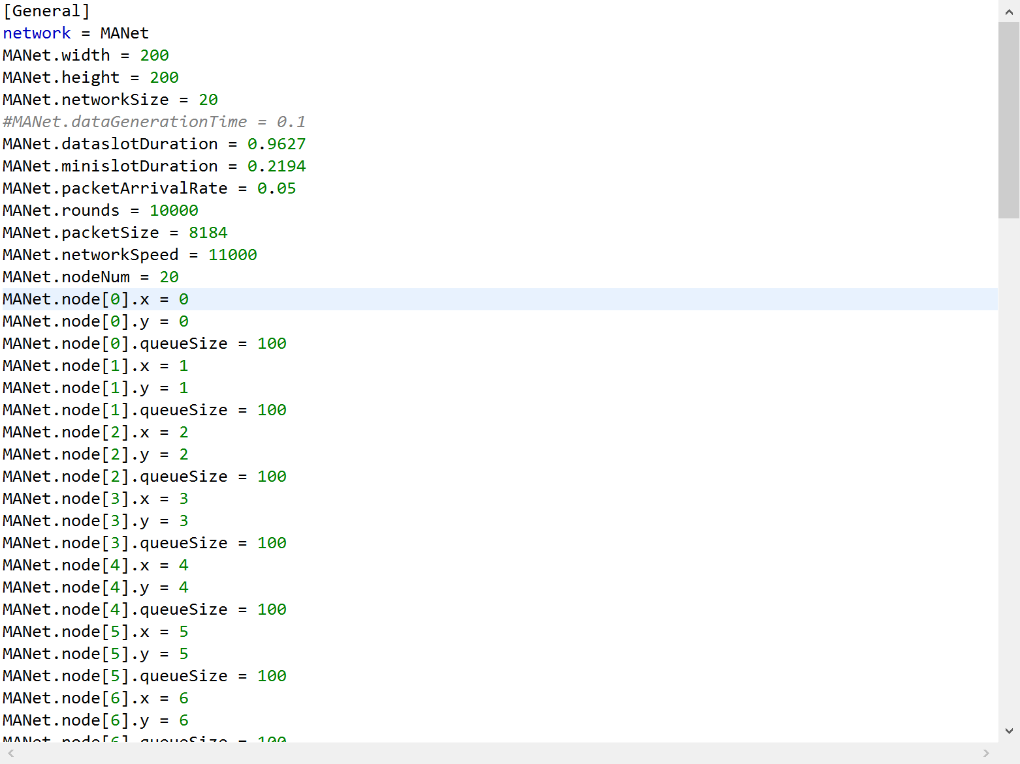
4）编写消息文件 .msg；
BroadcastMessages.msg:
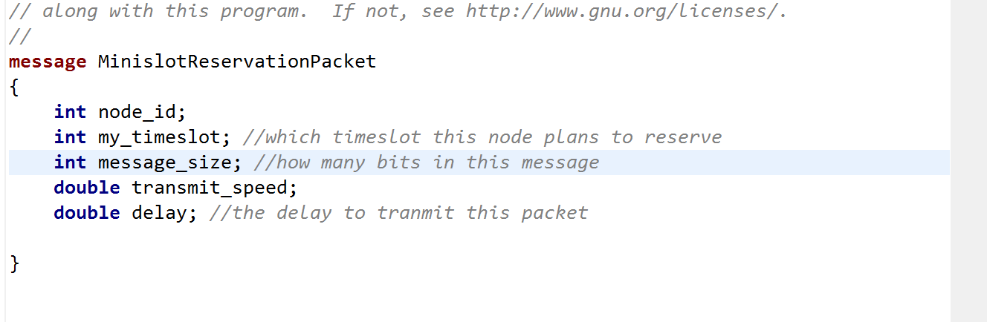
DataPacket.msg:
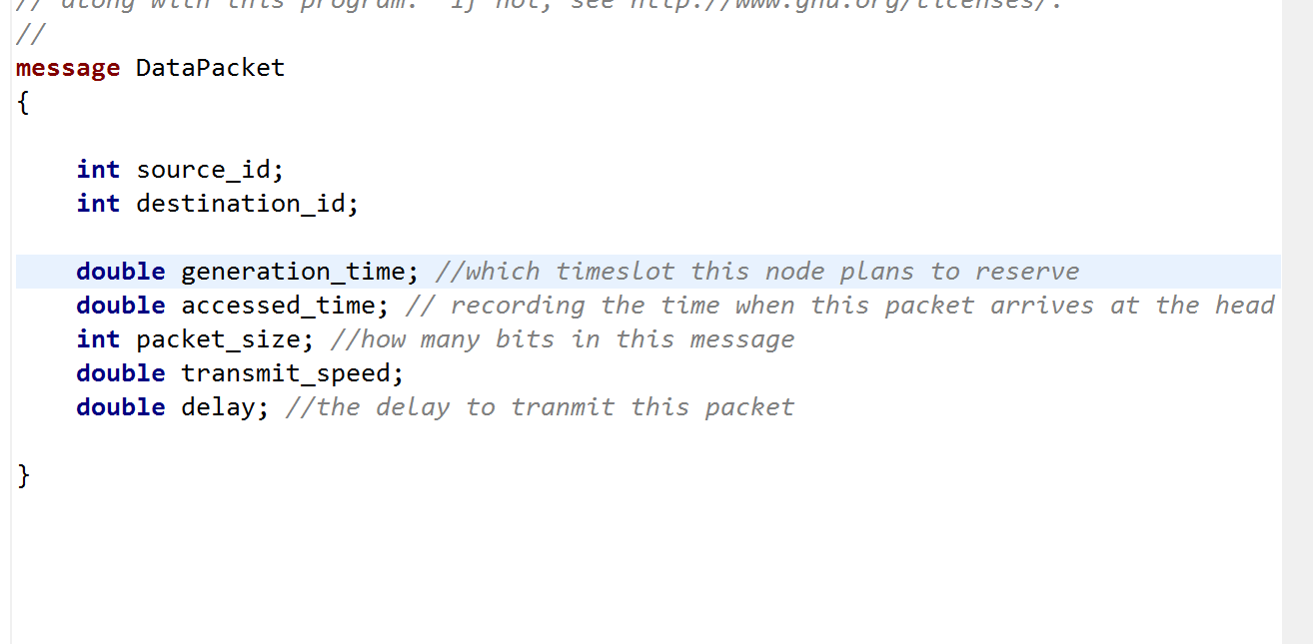
5）编写头文件.h和源文件.cc；
Node.h:
/*
* Node.h
*/
#ifndef NODE_H_
#define NODE_H_

#include <omnetpp.h>
#include <vector>
#include <string>
#include <queue>
#include "BroadcastMessages_m.h" //_m 为自动生成文件
#include "DataPacket_m.h"
#include "MANetUtil.h"

using namespace std;
using namespace omnetpp;

#define EV_NETWORKINITIALIZATION 10
#define EV_MINISLOTRESERVATION 11
#define EV_DATATRANSMISSIONT 12
#define EV_DATAGENERATION 13
#define EV_ACTIONSTART 14
#define EV_CHOOSEMINISLOT 15
#define EV_TRANSMISSIONSTART 16
#define EV_POISSONGENERATION 17

#define MSG_DATA 20
#define MSG_MINISLOT 21

#define INITIAL_TIME 0.1
#define GT_TIME 0.0001 //used to separate the self-message and transmit-message
#define COMM_TIME 0.001

class Node:public cSimpleModule
{
private:

double x; // the abscissa of this node
double y; // the ordinate of this node
double networkWidth;
double networkHeight;
int sequenceId;
int minislotId;
int dataTransmissionSequenceId;

int nodeNumber;
int curRound; // how many rounds have been past
int queueSize; // what is the size of the queue in each node
int rounds; // how many rounds should be run before the simulation ends
double nextGeneratedTime; // the next time point when a poisson packet generated

double minislotDuration;
double dataslotDuration;
int networkSize;
int packetSize;
double networkSpeed;
int notEmptyQueueFrame;
bool isTransmitted;
double nonemptyQueueTime;
double lastNonemptyTime;

double packetArrivalRate;
//double dataGenerationTime;
queue<DataPacket*> dataQueue;
Node* destinationNode;

cMessage* minislotReservationEvent;
cMessage* dataTransmissionEvent;
cMessage* networkInitializationEvent;
cMessage* dataGenerationEvent;
cMessage* actionStartEvent;
cMessage* chooseMinislotEvent;
cMessage* transmissionStartEvent;
cMessage* poissonGenerationEvent;

/*
* Variables for statistics --- start
*/
int sentPackets; // how many messages has been sent
double startingTime; // recording the starting time of the simulation (the time point after the network initialization)
double totalDelay; // calculating the average delay of all the packets from packet generation to being sent
double accessingDelay; // calculating the average accessing delay from staying in the head of the queue to being sent
double accessedTime;
bool firstGeneratedPacket;
int generatedPackets;
/*
* Variables for statistics --- end
*/

void roundInitialization();
void networkInitialization();
void dataPacketGeneration();
void initializeSequenceId();
void randomChooseMinislot();
void initializeDataTransmissionSequenceId();
void initializeDataTransmission();
void broadcastMinislotInformation();
void dataTransmission();
void create_link(Node* outNode, Node* inNode);
void disconnectLinks();
void poissonGeneration();
void randomChooseDataslot();

Node* getRandomDestination(int nodeId); // get a random node ID from the nodev different from nodeId
Node* getNodebyID(int nodeId);
int getMinislotId();

/*
* Functions for statistics --- start
*/
void calculatingDelay(DataPacket* receivedDataPacket); // how many messages has been sent
/*
* Functions for statistics --- end
*/

protected:
//系统回调函数
virtual void initialize(); //初始调用
virtual void handleMessage(cMessage* msg); //收到ｍｓｇ调用
virtual void finish(); //最后调用
public:
static vector<Node*> nodev; //the global vector filled with all the node instances
static bool dataGenerating;

Node();
~Node();
double getx();
double gety();
};

#endif /* NODE_H_ */

Node.cc:
实现Node.h中的方法。
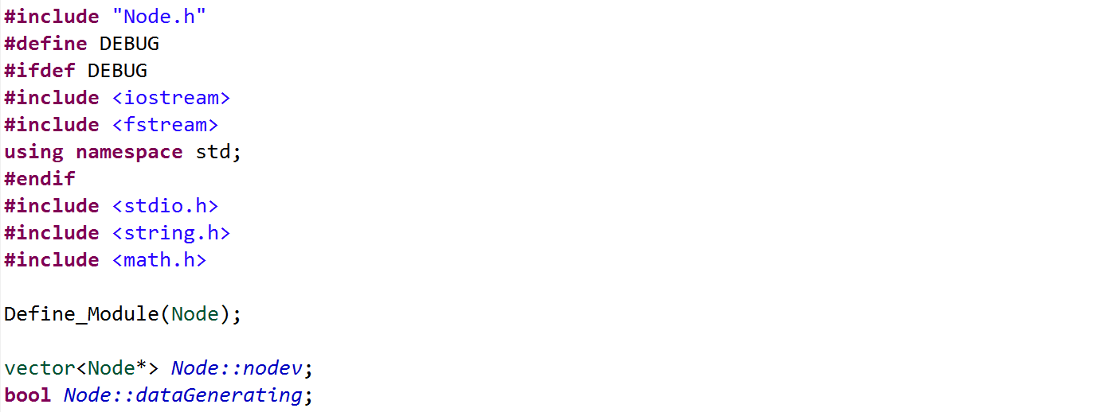
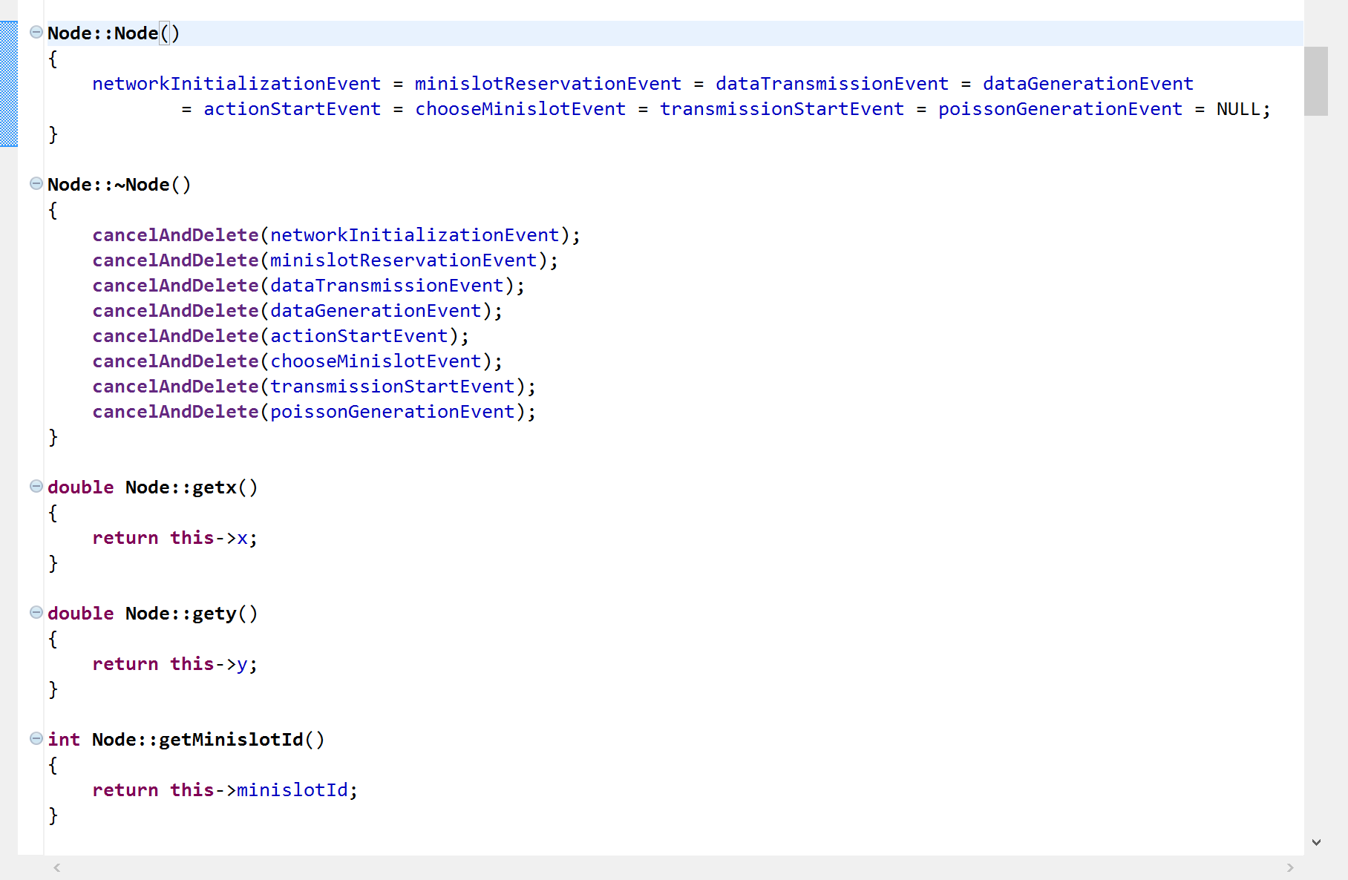
三个回调函数：initialize()、handleMessage(cMessage* msg)、finish()。
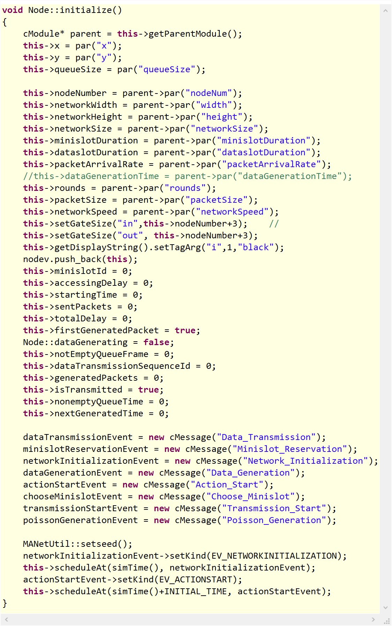
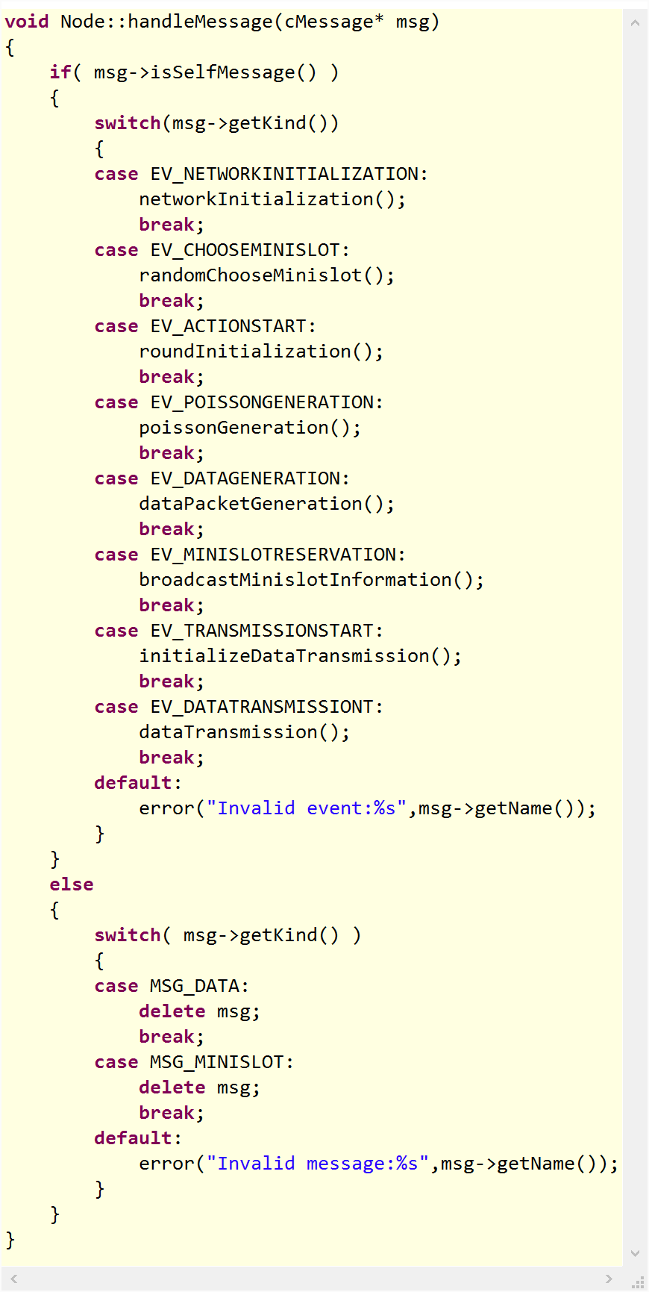
finish()函数生成统计数据并输出成Statistic_for_TDMA.txt文件。
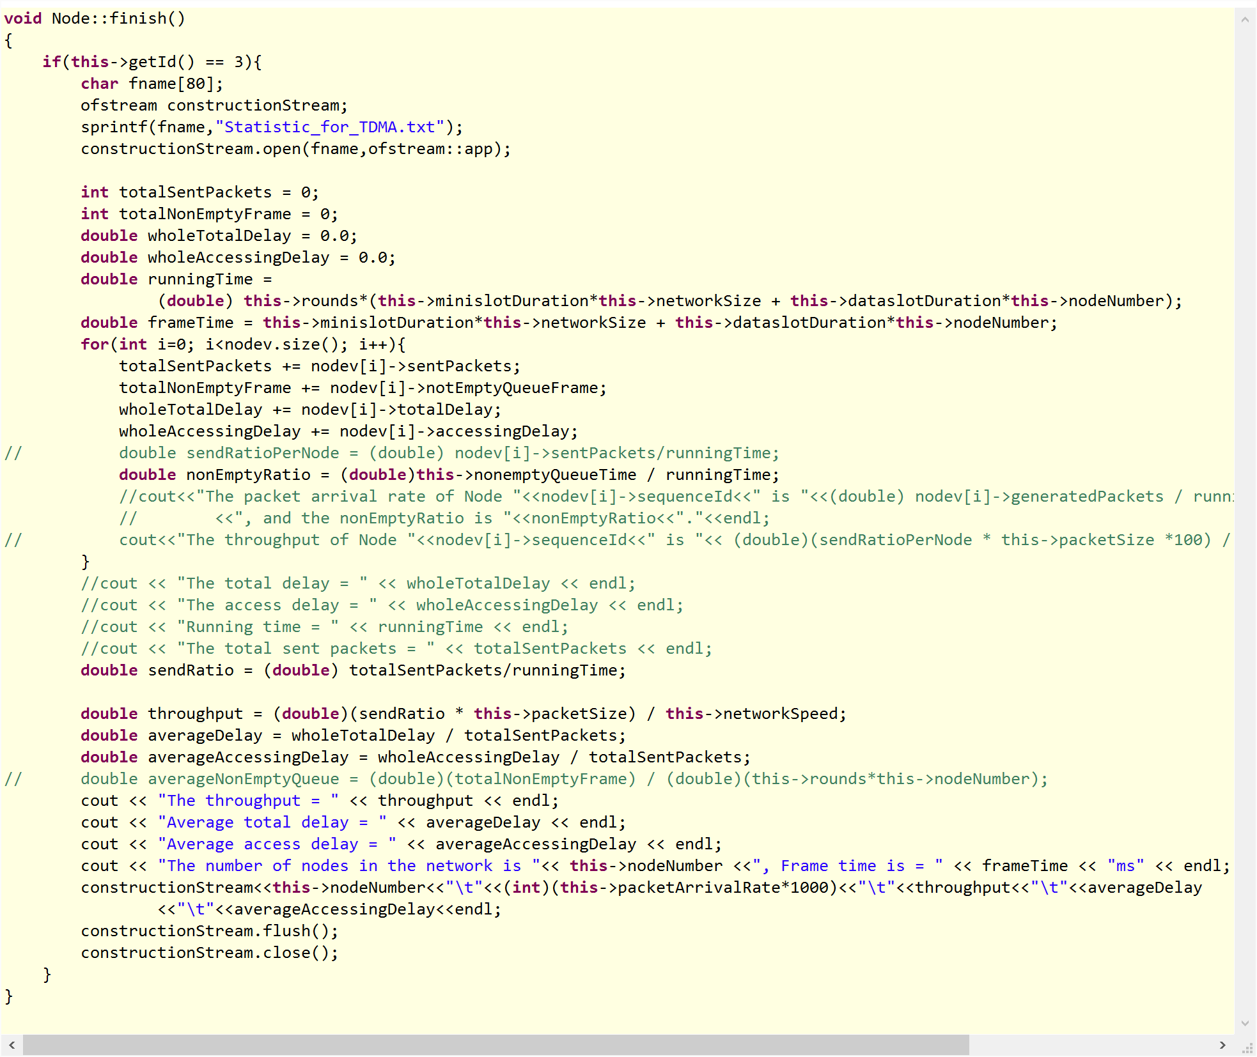
其他函数实现：
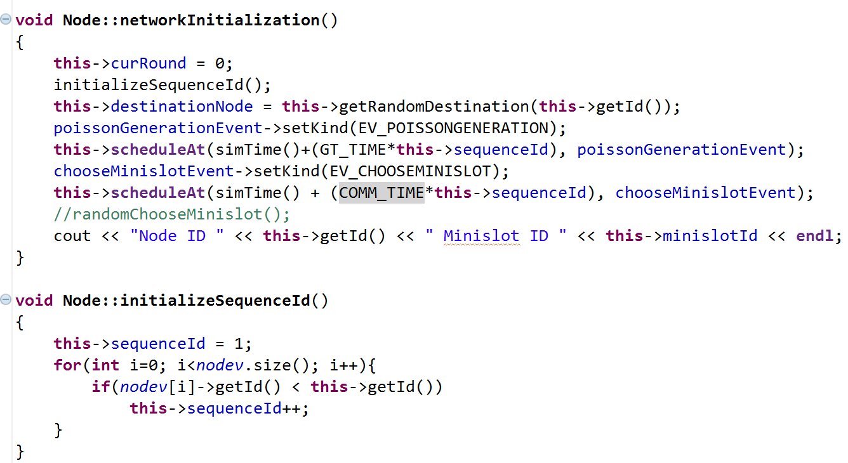
若每个节点产生的数据包服从泊松分布，那么两个数据包的时间间隔服从指数分布。详情参见http://www.woshipm.com/pmd/163461.html 。下面代码中，数据包下一次的产生时间服从指数分布。
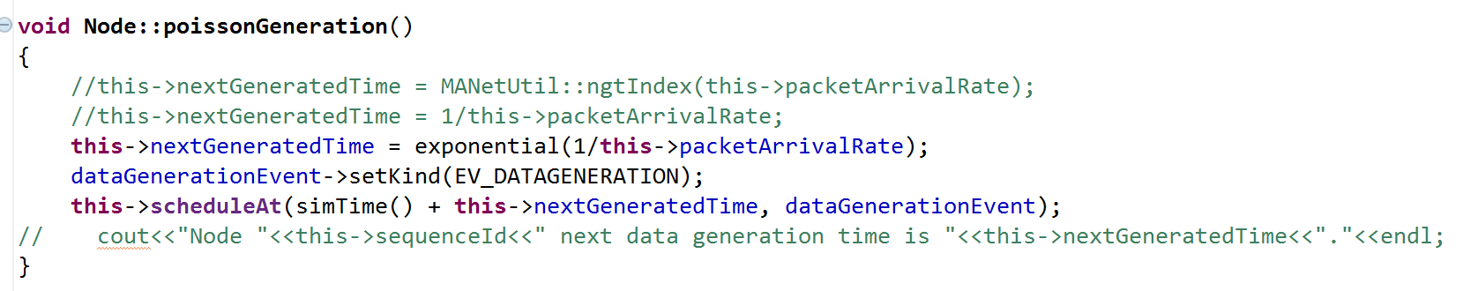
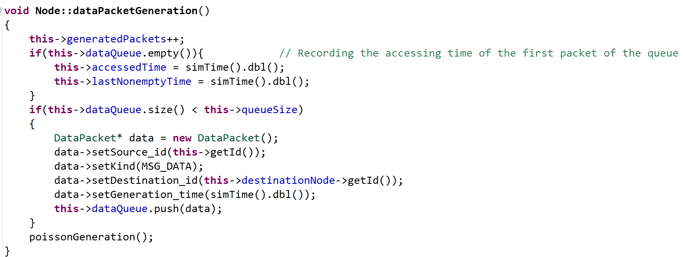

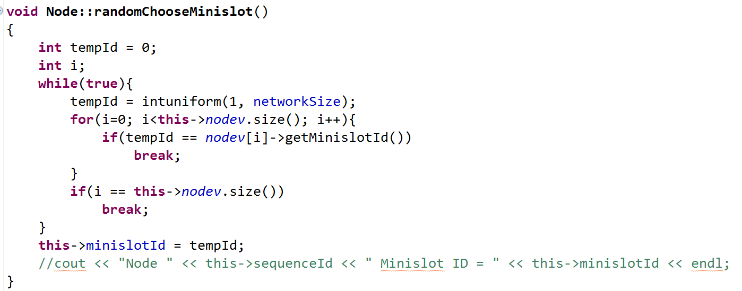
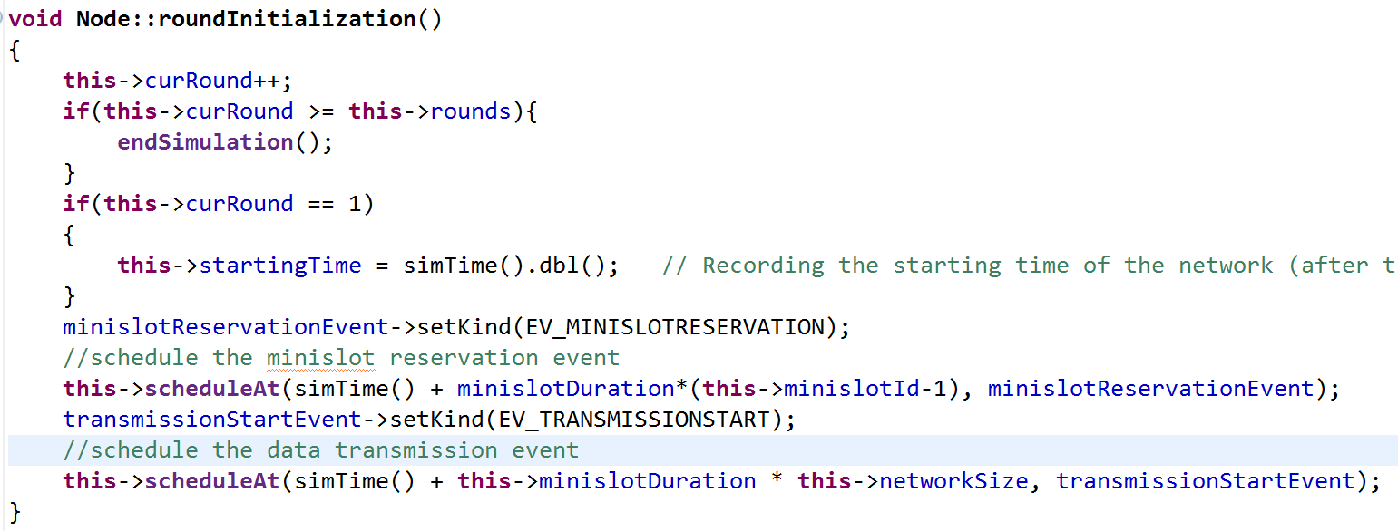
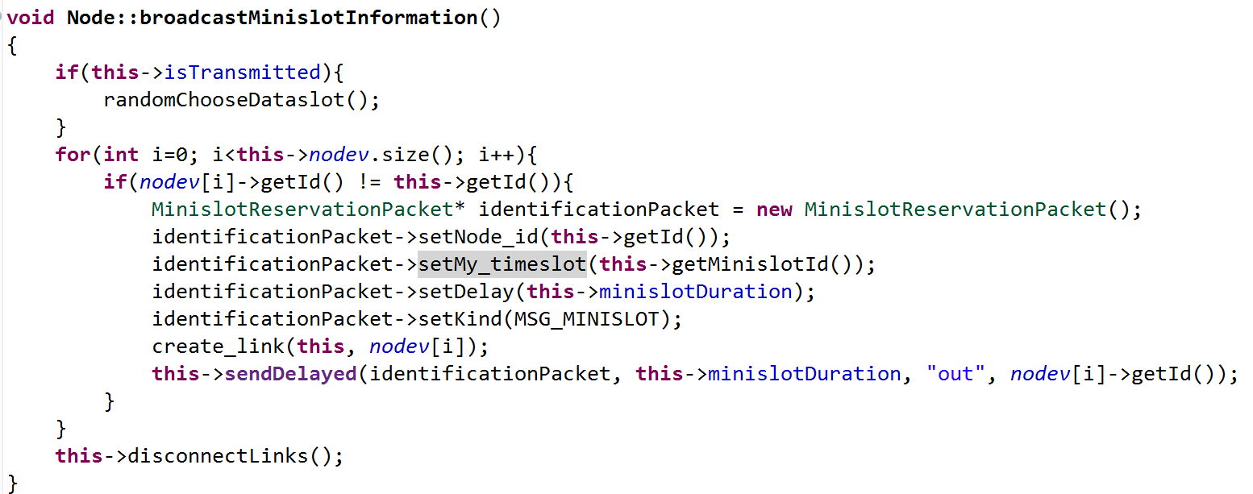
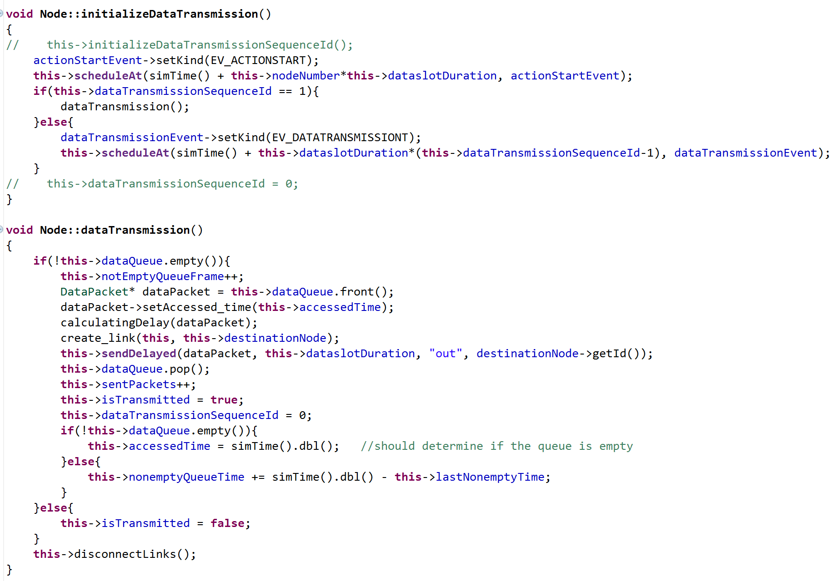
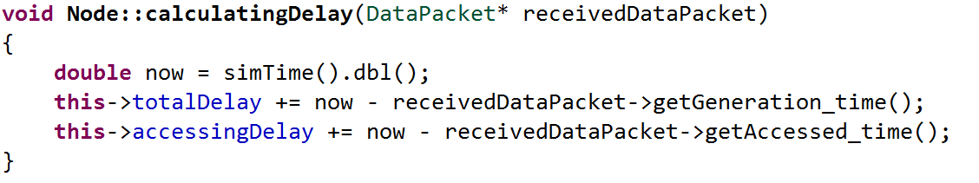
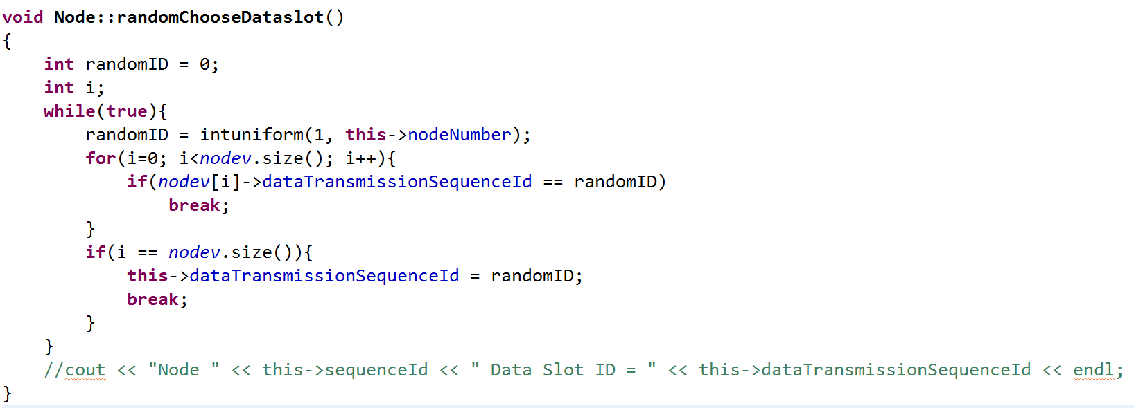
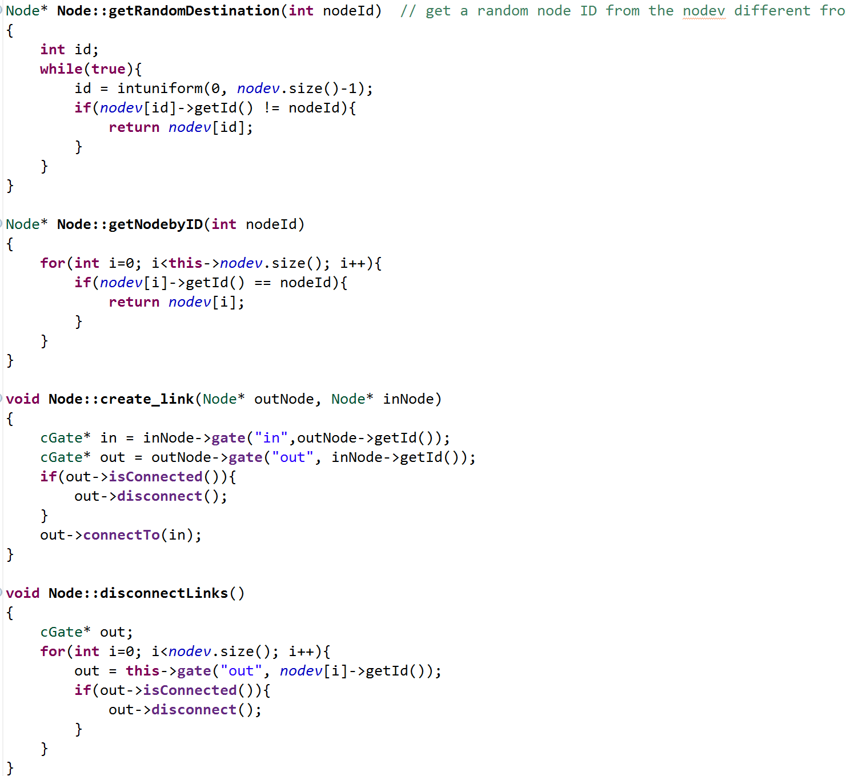
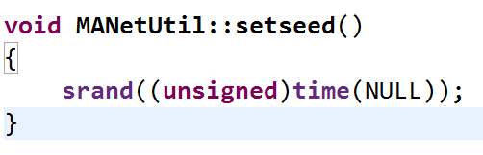
6）运行仿真；

四 实验要求
1）以上实验二选一实现，在OMNet++环境下完成仿真。
2）掌握CSMA/CA、TDMA协议的原理及实现逻辑，实验检查时说明。
3）通过finish()函数生成所需数据，根据这些数据画出两个x-y坐标图：
* 节点个数N（x轴）与网络吞吐量的关系；
* N一定时，泊松分布参数（x轴）与网络吞吐量的关系。（即节点发送包的packetArrivalRate（或表示为lamda）与throughtput的关系）

五：实验评分
由助教进行检查评分。

